**PROCESSO SELETIVO para Programador**

**PROVA TÉCNICA 05/2021**

**Considerações**:

1. A prova é individual;
2. **Prazo: Você receberá o prazo por e-mail;**
3. O atraso na entrega resultará em nota ZERO para cada questão não entregue;
4. A prova se divide em duas partes que compõem um total de 10 pontos:
   1. **Parte I** - **Questões Teóricas** (**2,5** pontos)
      1. Para questões objetivas, considere que só há **uma** alternativa correta.
      2. Para questões discursivas, a resposta deve ser dada no local indicado.
   2. **Parte II** – **Questões Práticas** (**7,5** pontos)
      1. Pode ser gerado um arquivo **QuestaoX.sql para cada** uma das questões práticas ou preenche-la abaixo da alternativa, neste mesmo documento. **Utilize a sintaxe que você desejar**.
5. A interpretação faz parte da prova;
6. Fique à vontade para utilizar o recurso da Internet;
7. Deverá seguir o roteiro de instalação do ambiente (roteiro_prova_pratica_programador.docx), que será entregue junto a este documento;
   1. Caso tenha dificuldades ou indisponibilidade para isso, adapte o script para um banco que tenha acesso e sinalize ao entregar as respostas;

**PARTE I – Questões Teóricas**

**(Vale 0,75 pontos) Questão 1**. Considerando a lógica de execução de um programa, quando um comando break é encontrado dentro de um laço FOR, a execução do código é interrompida e o programa finalizado.

1. Afirmação Correta.
2. Afirmação Errada.

Justifique. O programa interrompe o laço de repetição (FOR) e segue o fluxo do sistema na sequencia logo após o fim do laço do corrente FOR.

**(Vale 0,75 ponto) Questão 2.** O seguintetrecho de pseudocódigo representa a definição de uma função f com um único argumento x.

**f(x)  
x 🡨 x + 1  
devolva x**

Abaixo, segue um trecho de pseudocódigo que invoca a função f definida acima.

**a 🡨 0**

**escreva a  
escreva f(a)  
escreva a**

A execução do trecho de pseudocódigo acima resultaria na escrita de:

1. 0, 0 e 0 no caso de passagem de parâmetros por valor e 0, 1 e 1 no caso de passagem de parâmetros por referência.
2. 0, 1 e 0 no caso de passagem de parâmetros por valor e 0, 1 e 1 no caso de passagem de parâmetros por referência.
3. 0, 1 e 0 no caso de passagem de parâmetro por valor e 0, 1 e 0 no caso de passagem de parâmetro por referência.
4. 0, 1 e 1 no caso de passagem de parâmetros por valor e 0, 1 e 0 no caso de passagem de parâmetros por referência.
5. 0, 1 e 1 no caso de passagem de parâmetros por valor e 0, 1 e 1 no caso de passagem de parâmetros por referência.

**(Vale 1 ponto) Questão 3.**

**Considere a situação:** O Núcleo de TI da UNIFACISA é composto por um Coordenador de Equipe e 3 Analistas de Sistemas, incluindo você. Um funcionário do setor Financeiro liga e fala com você solicitando “um relatório de todos os alunos que não tiveram o boleto de renovação de semestral pago”. Descreva as ações realizadas por você desde a resposta por telefone até a entrega do relatório.

1. Anotar toda a solicitação, prazo para entrega e informação do que deve conter no relatório solicitado;
2. Comunicar o Coordenador da área sobre a solicitação e aguardar o feedback do mesmo;
3. Uma vez liberado pelo coordenador, apresentar a equipe de analistas para planejar o desenvolvimento do recurso no app da empresa;
4. Desenvolver o recurso;
5. Submeter o recurso a testes;
6. Uma vez que bem sucedido nos testes passar para apreciação da coordenação;
7. Após aceite da coordenação, apresentar ao setor Financeiro

**PARTE II – Questões Práticas**

A estrutura de tabelas do banco de dados a ser utilizado para a **produzir/testar** as respostas da prova prática é a mesma do banco de dados de produção do CESED. Esse banco se refere basicamente ao ERP que trabalha com o Financeiro, Educacional, Compras e RH da Empresa e é um banco de dados SQL SERVER.

Se você nunca trabalhou com SQL SERVER, não há problema!

Aceitaremos sua *query* em qualquer outra sintaxe (MySQL, Oracle, Postgree, etc).

**Modelo de Dados Resumido do Banco de Dados do ERP do CESED**

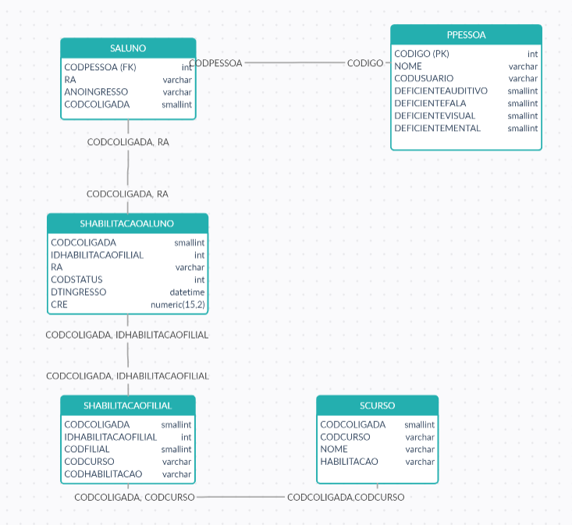

**(Vale 1,0 pontos) Questão 3**. Construa uma *query* que retorne todos os Registro Acadêmico (RA) dos alunos que estão matriculados (Status = 1).

Considere que o campo ‘CODSTATUS’ é a coluna que indica o Status do Aluno no Curso.

select A.CODPESSOA, P.NOME as NOME_ALUNO, A.RA, A.CODCOLIGADA, H.IDHABILITACAOFILIAL, H.DTINGRESSO, H.CRE, F.CODFILIAL, F.CODCURSO, C.NOME as NOME_CURSO, F.CODHABILITACAO, C.HABILITACAO from ppessoa P

inner join saluno A on A.CODPESSOA = P.CODIGO

inner join shabilitacaoaluno H on H.RA = A.RA and H.CODCOLIGADA = A.CODCOLIGADA and H.CODSTATUS = 1

inner join shabilitacaofilial F on F.CODCOLIGADA = A.CODCOLIGADA and F.IDHABILITACAOFILIAL = H.IDHABILITACAOFILIAL

inner join scurso C on C.CODCURSO = F.CODCURSO

**(Vale 1,5 pontos) Questão 4**. Construa uma *query* que retorne o nome de todos os alunos.

SELECT CODIGO, NOME FROM ppessoa

**(Vale 1,5 pontos) Questão 5**. Utilizando a *query* produzida na Questão 04, acrescente que o retorno deve ser apenas o RA dos alunos do Curso de Sistemas de Informação (Código do Curso = 308) e do Curso de Administração (Código do Curso = 309), ordenado pelo RA.

SELECT P.CODIGO, P.NOME as NOME_ALUNO, C.NOME as NOME_CURSO, A.RA FROM ppessoa P

inner join saluno A on A.CODPESSOA = P.CODIGO

inner join shabilitacaoaluno H on H.CODCOLIGADA = A.CODCOLIGADA and H.RA = A.RA

inner join shabilitacaofilial F on F.CODCOLIGADA = H.CODCOLIGADA and F.IDHABILITACAOFILIAL = H.IDHABILITACAOFILIAL

inner join scurso C on C.CODCURSO = F.CODCURSO and C.CODCOLIGADA = A.CODCOLIGADA

where trim(F.CODCURSO) in ('308', '309')

order by A.RA

**(Vale 1,5 pontos) Questão 6**. Utilizando a query produzida na Questão 05, altere a consulta para que ela retorne uma linha para cada Curso (Sistemas de Informação e Administração) com duas colunas: Código do Curso e Quantos Alunos Matriculados.

SELECT C.CODCURSO, count(A.CODPESSOA) as QtdAlunosMat FROM saluno A

inner join shabilitacaoaluno H on H.CODCOLIGADA = A.CODCOLIGADA and H.RA = A.RA

inner join shabilitacaofilial F on F.CODCOLIGADA = H.CODCOLIGADA and F.IDHABILITACAOFILIAL = H.IDHABILITACAOFILIAL

inner join scurso C on C.CODCURSO = F.CODCURSO and C.CODCOLIGADA = A.CODCOLIGADA

where trim(F.CODCURSO) in ('308', '309') and H.CODSTATUS = 1

group by C.CODCURSO

**(Vale 2,0 pontos) Questão 7**. A diretoria do CESED pediu que o setor de TI discriminasse quais pessoas possuem no sistema mais de uma matrícula como aluno na Instituição.

Crie essa *query* retornando o **nome das pessoas** atendendo ao levantamento solicitado pela Direção e ordenando o retorno por ordem alfabética.

select P.CODIGO, P.NOME, P.CODUSUARIO, P.DEFICIENTEAUDITIVO, P.DEFICIENTEFALA, P.DEFICIENTEVISUAL, P.DEFICIENTEMENTAL from ppessoa P

WHERE (select count(A.RA) from saluno A where A.CODPESSOA = P.CODIGO) > 1

Order by P.NOME